

Kanalys SPRL  
Rue de la Croix 41   
1050 Ixelles

Stephanie Pearson  
 Lindsey Stravenue Suite 967 9335  
 86658Cervantesmouth  
 Oman

Brussels, October 30, 2024

Reference: 26-10-24-2

Dear Mme Stephanie Pearson,

Suite à notre visite de votre bâtiment situé Boulevard Anspach 20 à 1000 Brussels Brussels, nous avons le plaisir de vous soumettre notre offre:

# Description des travaux

Maecenas interdum vestibulum ante sit amet 85758 dignissim. Aenean sit amet sem id dolor efficitur suscipit sit amet 8585 id risus. Cras fringilla ex non velit malesuada, vel vestibulum ligula blandit. Aenean gravida purus in diam 7474 vulputate tincidunt. Integer mollis mauris at ex venenatis, eget hendrerit nisi tempus. Aliquam tincidunt sapien sit amet erat euismod congue. Duis scelerisque orci vitae leo facilisis, sit amet suscipit arcu eleifend. Praesent vel vestibulum ligula, non sollicitudin nisi. In sagittis fermentum purus, at viverra est gravida eget. Phasellus mollis ante ac libero fermentum congue.

# Schema des travaux

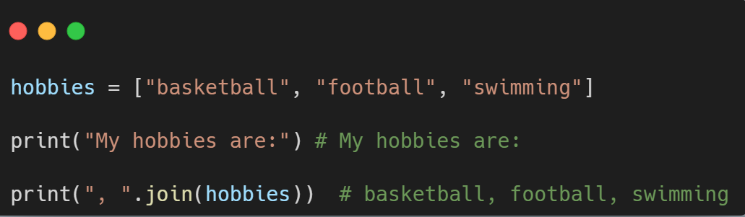

# Bill of Materials

| description | Unit Price | qty | discount | line price |  
|----------------+--------------+-------+------------+--------------|  
| Sewer relining | 250.00 € | 3 | 10 % | 675.00 € |  
| (per meter) | | | | |  
| ----- | ----- | --- | ----- | ----- |  
| | | | Total HTVA | 675.00 € |  
| | | | TVA | 141.75 € |  
| | | | Total TVAC | 816.75 € |

Nous espérons que cette offre correspond à vos attentes. N'hésitez pas à nous contactez si vous nécessitez des éclaircissements.  
Sincerely,  
  
Your Name  
Your Job Title